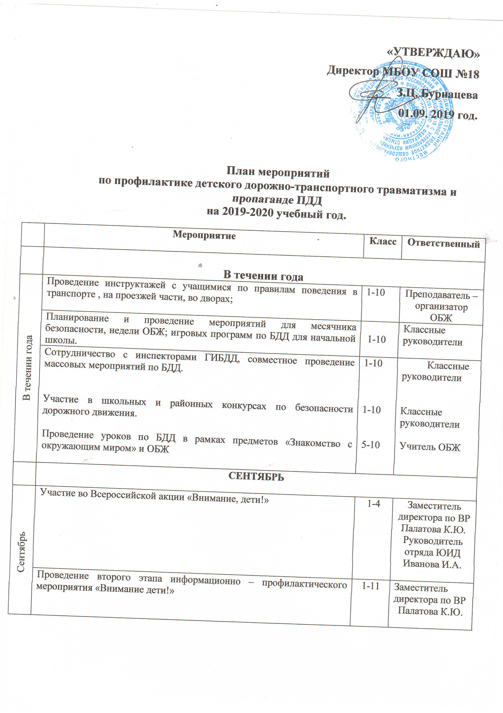

|  |  |  |  |
| --- | --- | --- | --- |
|  | Месячник безопасности:   * Классные часы по безопасности, инструктажи по БДД. * Игра по станциям «Правила безопасности без запинки знайте!». * Викторина по ПДД * «Безопасное колесо» * Оформление тематических стендов по ПДД на 1-м этаже * Уголков безопасности в классах. * Встречи с инспектором ГИБДД | 1-10  1-4  1  4 | Заместитель директора по ВР Палатова К.Ю  Классные руководители.  Хетагурова В.И  Иванова И.А.  Палатова К.Ю.  Классные руководители  Палатова К.Ю. |
| Изготовление буклетов по БДД для учащихся начальной школы. |  | Отряд ЮИД,  Иванова И.А. |
| Составление схем безопасных мар­шрутов движения детей в школу и обратно, принятие мер к огражде­нию опасных для движения детей мест |  | Директор школы |
|  | **ОКТЯБРЬ** | | |
|  | Проведение пятиминуток и подвижных игр по ПДД в начальной школе | 1-4 | Классные руководители |
| Неделя безопасности | 1-6 | Заместитель директора по ВР Палатова К.Ю. |
| Инструктаж по БДД перед осенними каникулами |  | Классные руководители |
|  | **НОЯБРЬ** | | |
|  | Беседы по ПДД в начальной школы  День Памяти жертв ДТП; | 1-10 | Классные руководители |
| Организация конкурсов на лучший рисунок, рассказ, стихотворение по БДД, писем водителю | 1-10 | Заместитель директора по ВР Палатова К.Ю.  Учителя начальной школы |
| Беседы о напоминании о зимних дорожных ловушках | 1-7 | Классные руководители |
| Вручение фликеров (светоотражающие элементы) |  | Инспектор ГИБДД |
|  | **ДЕКАБРЬ** | | |
|  | Классные часы «У ПДД каникул не бывает»  (БДД во время зимних каникул) | 1-10 | Классные руководители |
| Встреча с инспекторами ГИБДД | 1-5 | Заместитель директора по ВР  Палатова К.Ю. |
| Инструктаж по технике безопасности при переходе улиц в зимнее время года |  | Классные руководители |
|  | **ЯНВАРЬ** | | |
|  | Составление памяток по БДД для учащихся начальной школы | 5-10 | Классные руководители |
| Мультимедиаигра «СМЕШАРИКИ. ПРАВИЛА ДОРОЖНОГО ДВИЖЕНИЯ» | 1-2 | Классные руководители |
|  | **ФЕВРАЛЬ** | | |
|  | Проведение бесед-«минуток» по профилактике несчастных случаев с детьми на дороге (в начальных клас­сах ежедневно на ГПД); | 1-4 | Классные. руководители |
|  | **МАРТ** | | |
|  | Проведение игр по БДД в начальной школе. | 1 - 4 | Классные. руководители |
|  | **АПРЕЛЬ** | | |
|  | Встречи с инспекторами ГИБДД, | 1-10 | Классные  руководители |
| Викторина по ПДД |  | ЮИД  Иванова И.А. |
| Участие в районных соревнованиях «Безопасное колесо – 2019» | ЮИД | Палатова К.Ю.  Иванова И.А. |
|  | **МАЙ** | | |
|  | Участие в городских соревнованиях «Безопасное колесо – 2019» | ЮИД | Палатова К.Ю.  Иванова И.А. |
| Классные часы о дорожной безопасности во время летних каникул | 1-10 | Классные. руководители |
| Беседы в начальной школе о правилах безопасного поведения летом | 1-5 | Классные. руководители |
|  | **ИЮНЬ** | | |
|  | Беседы, викторины, конкурсы по БДД в летнем пришкольном лагере отдыха | 1-5 | Воспитатели лагеря. |
| Планирование работы по безопасности дорожного движения и профилактике детского дорожно-транспортного травматизма на следующий учебный год. |  | Заместитель директора по ВР  Палатова К.Ю. |